69일차 강의

C – s – insert

R – s – select 단수, 복수

U – s – update

D – f – delete

* 매개변수의 흐름들, 필요료하는 자료들
* 그 앞과 뒤들의 업무로직을 이해하고 파악해야 한다.
* 로그인한 상태에서는 내꺼만 삭제되도록 만들자

(현재는 마치 관리자 처럼 다른 사람것도 수정 삭제가 가능한 상태)

* 수정페이지로 들어와서 삭제(탈퇴)를 하려면 이 사이에 비밀번호 확인이라던지 jsp 화면이 하나더 필요하다
* 기본키를 사용해서 지우는게 좋겠다!
* 추가와 삭제는 유사 – insert를 가져와 고치자 컨트롤러에서
* 다른 사람의 것을 분석할줄 알아야한다

코드가 엄청 길어져 있음

브라우저에서 F12 이용해서 어디를 해야할지 파악해야

* submit은 잘 사용하지 않는다 validation처리가 되어있지않아서
* (실습)

1. 리스트에서 다른사람을 삭제할수있도록 기능구현

* 삭제된 후에 리스트 화면으로 가도록

1. 수정화면에서 회원정보 조회화면으로 가도록 뒤로가기 버튼

[ 다이나믹 커리 ] – 부분 적용 기술

* <set> 태그는 update문의 set절을 만들 때 사용한다

조건이 참인 <if>의 내용은 set절에 포함된다

set절의 항목이 여러 개일 경우 자동으로 마지막 콤마(,)를 제거해준다

* 콤마를 자동으로 제거 안하면 데이터베이스 오류가 난다

ex) 컬럼1 = ‘2’, 컬럼2 = ‘3’, <- 마지막 콤마 제거

where 조건식

결과: 컬럼1 = ‘2’, 컬럼2 = ‘3’

where 조건식

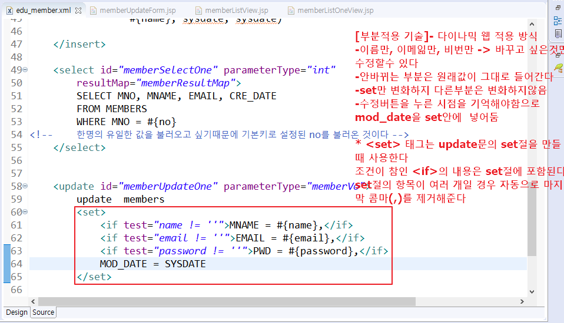

* Paging (페이징) – 페이지네이션
* Common 폴더에서는 공통의 영역- 변함이 없는 것들은 이 폴더에서 보관하다
* 서브쿼리 – 조인할때 알면 활용하기 좋다
* 인라인뷰 는 꼭 알아야 한다!!
* Jquery (당연히 할줄 알아야한다!!)

:<https://jquery.com/>

* 제이쿼리를 다운받자